Ямбирнский филиал Лесно-Конобеевской СОШ

Экономика родного края

Выполнила ученица 3 класса Махмудова Самира.

Ямбирно 2015г.

Шацкий мясокомбинат работает с 1998 года. Мощность производства 10 тонн колбасный изделий в смену.
Победители множества российских и международных выставок. Более 50 видов различных изделий.
Мясокомбинат — это предприятие, занимающееся в промышленных масштабах убоем скота, кроликов и птицы, переработкой мяса на разнообразные пищевые продукты Побочным продуктом переработки мяса на мясокомбинатах являются некоторые медицинские препараты (например, гематоген), корма и ингредиенты питания для животных (например, мясо - костная мука), технические вещества и изделия (желатин, изделия из рогов и костей, костная мука).
На мясокомбинатах происходит максимальное комплексное использование сырья. Переработка его происходит на поточных линиях с применением автоматизации.

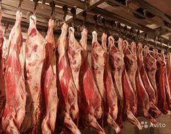

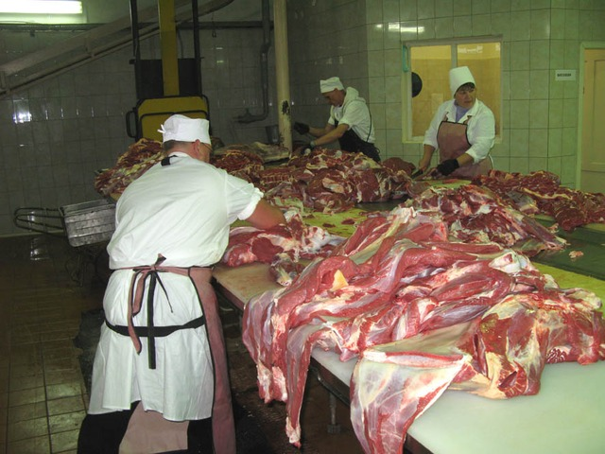

Цеха по переработке мяса

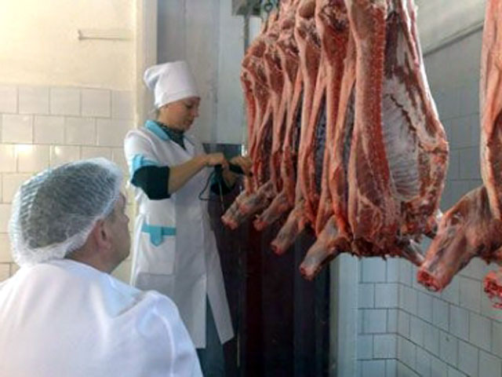

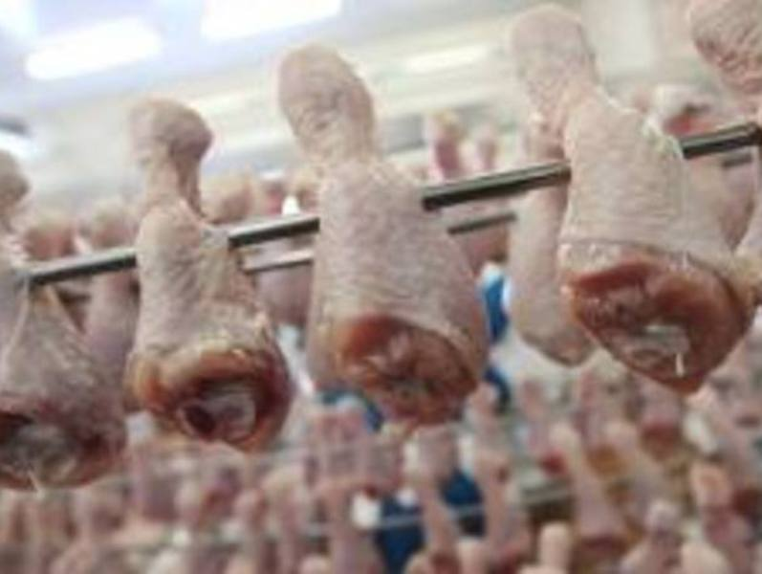
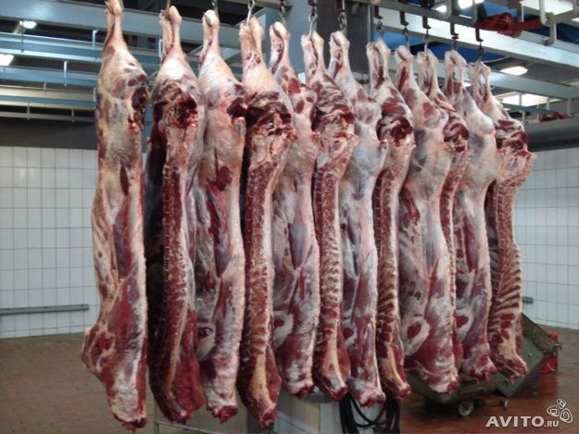

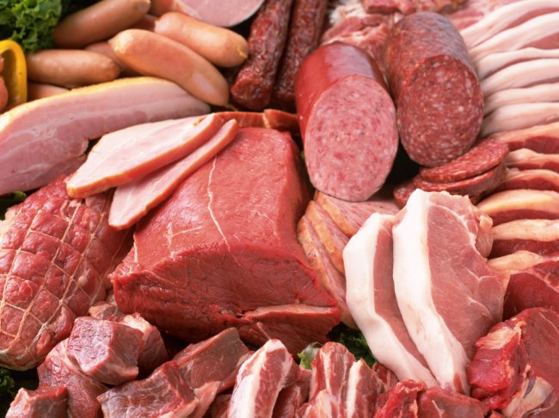
Готовая продукция

